IES SANTA LUCÍA | Departamento de Lengua Castellana y Literatura
PROFESOR: Francisco Rodríguez Martínez
CORREO ELECTRÓNICO: francisco.rodriguez16@murciaeduca.es
Tareas no presenciales de Refuerzo de la Competencia en Comunicación Lingüística para 1.º ESO

Los alumnos deberán realizar, de forma obligatoria (¡¡¡QUE NO ESTÁIS DE VACACIONES!!!), las tareas que a continuación se enumeran. En principio, se tienen que entregar a la vuelta de clase, salvo que la suspensión se amplíe más allá del 30 de marzo, en cuyo caso propondré otro medio para su evaluación.
Las dudas que pudieran surgir durante el ejercicio de las mismas serán resueltas a través del correo electrónico facilitado por el profesor (francisco.rodriguez16@murciaeduca.es).
- TAREA 1: COMPRENSIÓN LECTORA Y EXPRESIÓN ESCRITA
1. Lee el siguiente texto atentamente (COMO MÍNIMO, DOS VECES) y contesta a las preguntas:

«La leyenda del rey Midas»
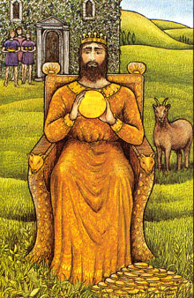Midas fue un rey de gran fortuna que gobernaba en el país de Frigia. Tenía todo lo que un rey podía desear. Vivía en un hermoso castillo rodeado de grandes jardines y bellísimas rosas. Era poseedor de todo tipo de objetos lujosos. Compartía su vida de abundancia con su hermosa hija Zoe.
Midas pensaba que la mayor felicidad le era proporcionada por todo su oro. Comenzaba sus días contando monedas de oro… se reía… se reía y ¡tiraba las monedas hacia arriba para que les cayeran encima en forma de lluvia! De vez en cuando se cubría con objetos de oro, como queriéndose bañar en ellos, riendo feliz como un bebé.
Cierto día, el dios de la celebración, Dionisio, pasaba por las tierras de Frigia. Uno de sus acompañantes, de nombre Sileno, se quedó retrasado por el camino. Sileno, cansado, decide dormir un rato en los famosos jardines de rosas. Allí lo encuentra Midas, quién lo reconoce al instante y lo invita a pasar unos días en su palacio. El dios de la celebración muy agradecido por la gentileza de Midas, le dijo:“Me has dado tal placer al haber cuidado de mi amigo que quiero hacer realidad cualquier deseo que tengas”. Midas respondió inmediatamente: “Deseo que todo lo que toque se convierta en oro”. Dionisio frunció el entrecejo y le dijo: “Seguro que deseas eso?”. A lo que Midas respondió: “Seguro, el oro me hace tan feliz!” Finalmente, Dionisio contesta reacio: “Muy bien, a partir de mañana todo lo que toques se transformará en oro”.
Al día siguiente Midas se despertó ansioso por comprobar lo que Dionisio le había prometido. Extendió sus brazos tocando una mesita que de inmediato se transformó en oro. ¡Midas saltaba de felicidad! Y continuó comprobando… tocó una silla, la alfombra, la puerta, la bañadera, un cuadro y siguió corriendo como un loco por todo su palacio hasta quedar exhausto y al mismo tiempo contentísimo!
Se sentó a desayunar y tomó una rosa entre sus manos para respirar su fragancia. Pero… al tocarla se había convertido en un frío metal. “Tendré que absorber el perfume sin tocarlas, supongo”, pensó desilusionado. Sin reflexionar, se le ocurrió comer un granito de uva, pero casi se quebró una muela por morder la pelotita de oro que cayó en su boca. Con mucho cuidado quiso comer un pedacito de pan, sin embargo estaba tan duro lo que antes había sido blandito y delicioso! Un traguito de vino, quizás… pero al llevar el vaso a la boca se ahogó tragando el oro líquido!
De repente, toda su alegría se transformó en miedo. Justo en ese momento, su querida gatita saltó para sentarse con él, pero al querer acariciarla, quedó como una estatua dura y fría. Midas se puso a llorar: “¿Sentiré solamente cosas frías el resto de mi vida?”, se preguntaba entre lágrimas. Al sentir el llanto de su padre, Zoe se apresuró para reconfortarlo. Midas quiso detenerla pero al instante una estatua de oro había quedado a su lado. El rey lloraba desconsoladamente.
Finalmente levantó los brazos y suplicó a Dionisio: “¡Oh, Dionisio, no quiero el oro! ¡Ya tenía todo lo que quería! ¡Solo quiero abrazar a mi hija, sentirla reír, tocar y sentir el perfume de mis rosas, acariciar a mi gata y compartir la comida con mis seres queridos!¡Por favor, quítame esta maldición dorada!” El amable dios Dionisio le susurró al corazón: “Puedes deshacer el toque de oro y devolverle la vida a las estatuas, pero te costará todo el oro de tu reino” y Midas exclamó: “¡Lo que sea! ¡Quiero a la vida no al oro!” Dionisio entonces le recomendó: “Busca la fuente del río Pactulo y lava tus manos. Este agua y el cambio en tu corazón devolverán la vida a las cosas que con tu codicia transformaste en oro”.
Midas corrió al río y se lavó las manos en la fuente, agradecido por esta oportunidad. Se asombró al ver el oro que fluía de sus manos para depositarse en la arena del fondo de la fuente. Rápidamente, llevó una jarra de agua para volcar sobre Zoe y rociar a la gata. Al instante, sonaba en el silencio la risa y la voz musical de Zoe y el ronroneo de la gata.
Muy contento y agradecido salió Midas con su hija para buscar más agua del río Pactulo y así poder rociar rápidamente todo lo que brillaba de oro en el palacio.
Gran alegría le proporcionó a Midas el observar que la vitalidad había retornado a su jardín y a su corazón. Aprendió a amar el brillo de la vida en lugar del lustre del oro. Esto lo celebró regalando todas sus posesiones y se fue a vivir al bosque junto con su hija en una cabaña. A partir de lo ocurrido, jamás dejó de disfrutar de la auténtica y verdadera felicidad.
- Contesta verdadero o falso
 | V | F
El rey Midas no era feliz en un principio.
El rey Midas tenía más de lo que realmente necesitaba para ser feliz
Dionisio le otorgó a Midas un deseo porque era muy buen rey
El rey Midas se alegró mucho de que la comida y su gata se transformaran en oro.
El rey Midas prefirió, finalmente, la vida al oro.

- Contesta las siguientes preguntas:
  - ¿Quién era Dionisio?

  - ¿Qué era lo que Midas creía que le hacía feliz?

  - ¿Qué tuvo que hacer el rey Midas para deshacerse de su don?

  - ¿Qué era lo que realmente hacía feliz a Midas?

- Realiza un resumen del texto (EN TRES O CUATRO LÍNEAS).
- TAREA 2 (Ampliación): COMPRENSIÓN LECTORA
Observa las siguientes imágenes del cartón de una lata de atún, y contesta a las preguntas, utilizando Internet cuando sea necesario:
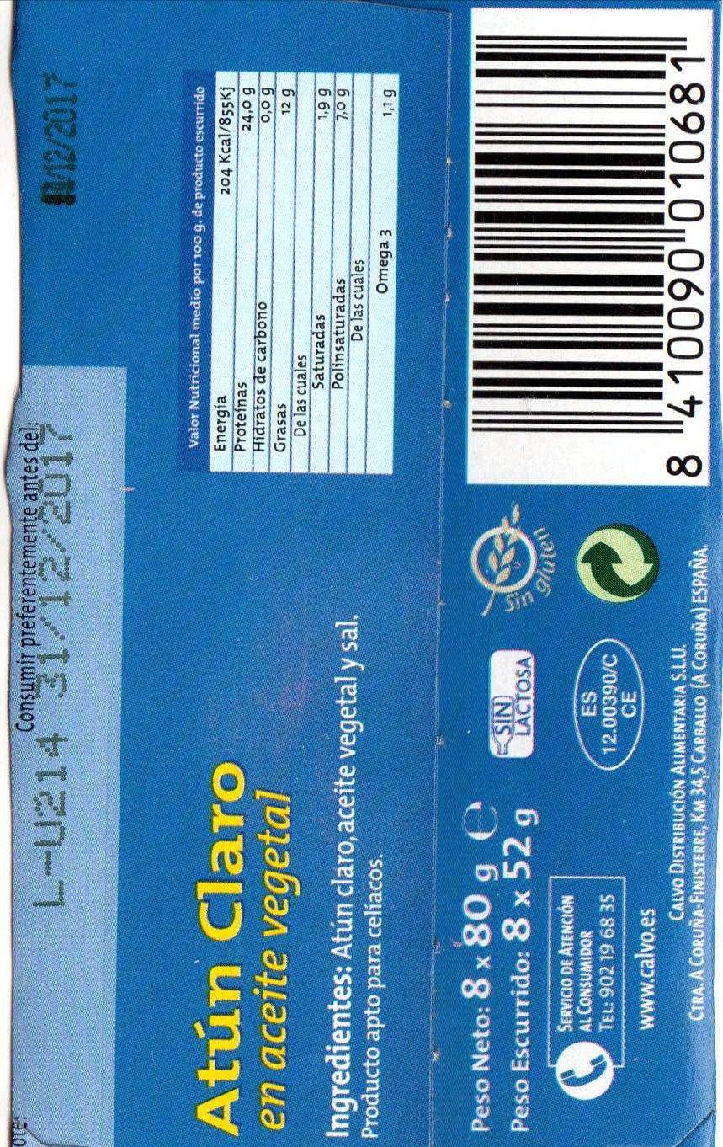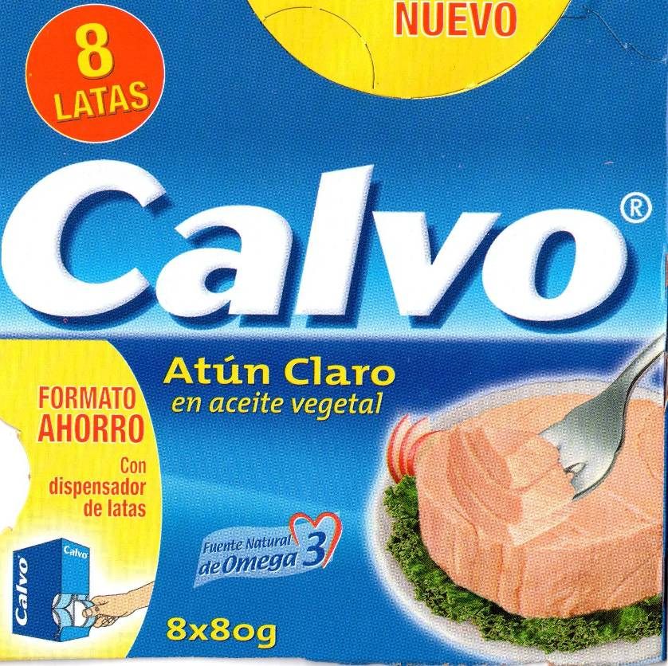
- ¿Cuántas latas de atún contiene el envase?

- ¿Cuánto pesa cada lata de atún? ¿Cuánto pesa el envase total? Expresa el peso en Kg.

- Enumera los ingredientes de las latas de atún.

- ¿Cuál es la fecha de consumo preferente? Busca en internet la diferencia entre fecha de caducidad y fecha de consumo preferente. ¿En qué lugar se ha envasado este producto?

- ¿Cuántas calorías tiene?  ¿Cuántas calorías debe tener la dieta normal para una persona de tu sexo y edad?

- ¿Cuántos hidratos de carbono tiene? ¿Cuántas grasas? ¿Cuántas proteínas?

-  ¿Qué otros elementos nutricionales aporta el atún a la dieta?

- ¿Es este alimento apto para celíacos? ¿Por qué?

- ¿Crees que es un alimento saludable? ¿Por qué?

-  Busca información sobre la pesca del atún. ¿Está en peligro de extinción?

- ¿Quién se beneficia económicamente del comercio del atún?

- ¿Deberíamos reducir el consumo de atún? ¿Por qué?

- ¿Qué te parece el diseño de la caja de atún?

- TAREA 3: EXPRESIÓN ESCRITA. ORTOGRAFÍA. Palabras que se escriben con H

Aprende estas reglas de ortografía para saber cuáles son las palabras que empiezan con h y completa los ejemplos colocando una h cuando sea correcto.

Las palabras que empiezan por hum-. Excepciones: Umbela, umbilical, umbral y umbría.
__umano | __úmedo | __umbral

Las palabras que empiezan con hecto- (cien), helio- (sol), hetero- (distinto), hepta- (siete), hexa-(seis), homo- (igual).
__ectómetro | __eterogéneo

Las palabras que comienzan por herb-, herm-, hist-, holg-, horm-, horr-, hosp- y host-.
Excepciones: Erbio, ermita, ermitaño, istmo, ormesí, ostentar (y sus derivados), ostra
__erbicida | __ermafrodita | __ermita

Las palabras que empiezan por hemi-, hidr-, higr-, hiper-, hipo-.
Excepciones: Emigrar (y sus derivados), eminencia, emitir (y sus derivados).
__emiciclo | __idroavión | __emigración

Las palabras que empiezan por los diptongos hia-, hie-, hue-, hui- y sus derivados.
Excepciones: Oquedad (de hueco), orfandad y orfanato (de huerfano), osamenta, osario, óseo y osificar (de hueso), oval, ovario, ovíparo, ovoide y óvulo (de huevo).
__iato | __uidizo | __ovario

Las palabras que empiezan por mo y za seguidas de vocal.
Excepciones: Moisés y zaino.
Mo__ín | Mo__o | Za__on | Za__erir

Todas las formas de los verbos cuyo infinitivo se escribe con H.
__abía | __abré | __abito

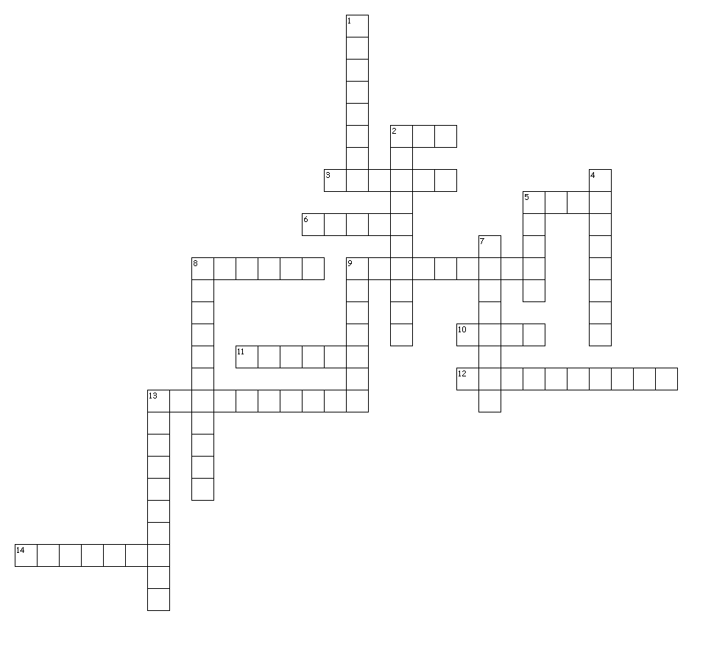Encuentra en este crucigrama otras palabras que también empiezan con h:
Horizontales

2. Día actual
3. Ave rapaz diurna
5. Agujero en el suelo
6. Agua congelada
8. Calentar un líquido hasta la ebullición.
9. Animal que se alimenta de hierba
10. Escapar
11. Varón en edad adulta
12. Que tiene mucha hambre
13. Lado más largo de un triángulo
14. Insecto muy trabajador

Verticales

1. Cordillera que contiene al monte Everest
2. 100 gramos
4. Rectitud en el obrar
5. Mal olor
7. País centroamericano
8. Aparato volador con dos rotores
9. Fuego hecho al aire libre
13. Mamífero paquidermo de piel gruesa
Y ya para acabar, si no es mucho pedir, os aconsejo que dejéis la Play y el Insta un poquico. Como tenéis que estar confinados (BUSCAD ESTA PALABRA EN EL DICCIONARIO DE LA RAE), os propongo, para no aburriros, leer un poquito o ver alguna película.
En estas páginas tenéis muchos cuentos muy cortos y bonitos:
- http://www.iescarlosbousono.com/wordpress/wp-content/uploads/2008/04/antologiaprimeroeso.pdf
- http://cprmerida.juntaextremadura.net/cpr/primaria/boletin0708/cuentos/cuentos.html

Y películas hay muchas; os dejo una lista de algunas que creo que os pueden gustar y las comentamos a la vuelta:
- El viaje de Chihiro (esta es la que estábamos viendo en clase)
- Mi vecino Totoro
- Your Name
- La chica que saltaba a través del tiempo
- Manolito Gafotas
- La lengua de las mariposas
- La clase
- Los chicos del coro
- La familia Bélier
- La ladrona de libros
- Cinema Paradiso
- La vida es bella
- Up
- El niño del pijama de rayas
- Wall-E
- Moonlight
- Lion
- Figuras ocultas
- Trash
- Del revés (Inside Out)

